TP: Variateur de vitesse moteur asynchrone et moteur synchrone
1. Donnez la différence entre la commande ML et la commande vectorielle.
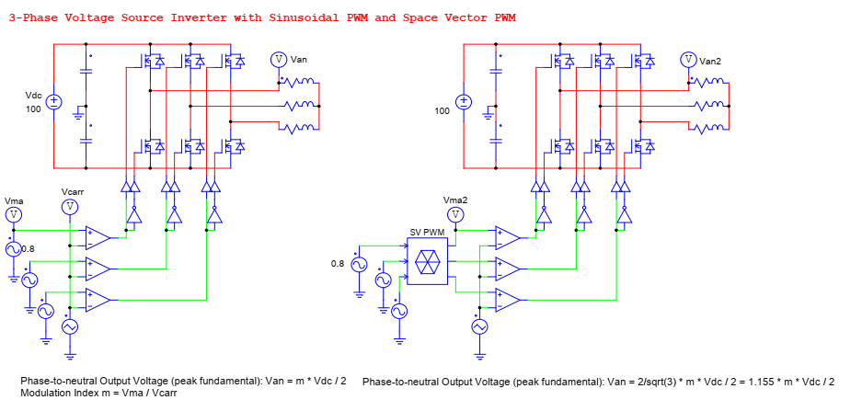
2. simulation :
Simulez l’association onduleur MLI (120, 180, décalée, sinus triangle et vectorielle)et moteur asynchrone.

Choix du moteur:
Un moteur asynchrone triphasé est connecté en direct au réseau 400 V.
Il entraîne une charge dont le couple est indépendant de la vitesse (treuil).
- La puissance nominale du moteur est : PN = 15 kW ;
- Le nombre de pôles est : P = 6.
Dans le logiciel PSIM, le moteur est modélisé par son schéma équivalent. Les valeurs numériques des éléments du schéma équivalent sont données ci-dessous.

- Résistance du stator | Rs = 0,4 ∧
- Inductance de fuite du stator | Ls = 0
- Résistance du rotor | Rr = 0,28 ∧
- Inductance du rotor | Lr = 5,5 mH
- Inductance magnétisante | Lm = 50 mH
- Moment d’inertie du rotor | Jr = 0,19 kg.m2

2. Donnez les techniques de commande utilisées pour les moteurs synchrones et asynchrones.

